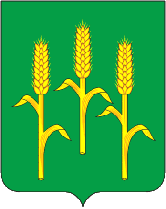
СЕЛЬСКАЯ ДУМА
сельского поселения «Село Гаврики»
Мещовского района
Калужской области

РЕШЕНИЕ

04 мая 2018 года № 71

О внесении изменений в решение
Сельской Думы от 11.09.2015г. №143
«О земельном налоге»

В соответствии с Федеральным законом от 06.10.2003г. №131-ФЗ «Об общих принципах организации местного самоуправления в Российской Федерации», Уставом сельского поселения «Село Гаврики», Сельская Дума сельского поселения «Село Гаврики»

РЕШИЛА:

- Внести следующие изменения в решение Сельской Думы от 11.09.2015г. №143 «О земельном налоге» (в редакции решения СД №27 от 21.04.2016 года): подпункт 6.3 пункта 6 исключить.
2. Настоящее решение вступает в силу по истечении одного месяца со дня его официального опубликования в районной газете «Восход» и распространяется на правоотношения, возникшие с 01.01.2017 года.

Глава сельского поселения В.А. Тригубова

